Numele:
Prenumele:
Clasa:

EVALUAREA NAŢIONALĂ PENTRU ABSOLVENŢII CLASEI a VIII-a
Anul şcolar 2025-2026 Matematică
Evaluare iniţială Varianta nr. 2

Toate subiectele sunt obligatorii. Se acordă 10 puncte din oficiu.
Timpul de lucru efectiv este de două ore.

SUBIECTUL I
Încercuiește litera corespunzătoare răspunsului corect. (30 de puncte)
5p | - Rezultatul calculului 24 – 6 : (6 – 3) este:  - 0;  - 6;  - 21;  - 22.
5p | - Un penar costă 54 lei. După o creștere de 5% prețul penarului este:  - 58 lei;  - 57 lei;  - 56,70 lei  - 51,30 lei.
5p | - Se consideră mulțimile A= {0, 1, 2, 4, 5} și B = {2, 3, 4, 6, 8}. Reuniunea mulțimilor A și B este mulțimea:  - {0, 1, 2, 3, 4, 5, 6, 7, 8};  - {2, 4};  - {0, 1, 2, 3, 4, 5, 6, 8};  - {0, 1, 5}.
5p | - Mulțimea soluțiilor ecuației 2x² = 18 este:  - ∅;  - {–3, 3};  - {9};  - {–9, 9}.
5p
5p | 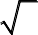  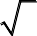  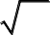  5. Patru elevi calculează suma numerelor – 2 , 8 și 18 . Rezultatele | Andrei | 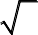  4 2
 | obținute sunt înregistrate în tabelul alăturat. Dintre cei patru elevi, cel care a | Andrei
 |  | Bianca | –12 2
 | calculat corect este: | Bianca
 | a) Andrei; | Bianca
 | a) Andrei; | Călin | 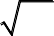  24
 | b) Bianca; | Călin
 | c) Călin; | Călin
 | c) Călin; | Maria | 28
 | d) Maria. | Maria | 28
5p | - Se consideră numărul real a = 5 3 − 3 7 . Enunțul „Numărul real a este pozitiv.” este:  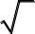  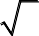  - adevărat;  - fals.

SUBIECTUL al II-lea.
Încercuiește litera corespunzătoare răspunsului corect. (30 de puncte)
5p | - În figura alăturată punctele A, B, C și D sunt coliniare, punctele A și C sunt simetrice față de punctul B, iar C este mijlocul segmentului AD. Dacă lungimea segmentului AB este de 3 cm, atunci lungimea segmentului BD este egală cu:  - 6 cm;  - 9 cm; A B C D  - 10 cm;  - 12 cm.
5p | - În figura alăturată AB ∩ CD = {O}, ∡AOC = x și ∡AOD = 2x, unde x ∈ ℕ.  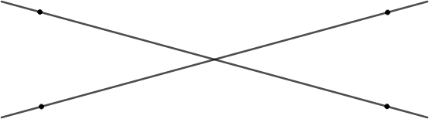  2  Măsura unghiului BOD este egală cu: A D  - 30º;  - 36º; O  - 72º;  - 144º. C B
5p | - În figura alăturată este reprezentat triunghiul isoscel ABC, cu  AC = BC și măsura unghiului ACB este de 40°. Punctele A, B și D sunt coliniare, în această ordine. Măsura unghiului CBD este egală cu:  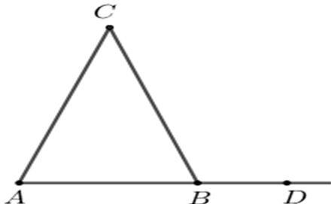  - 40º;  - 70º;  - 100º;  - 110º.
5p | - În figura alăturată este reprezentat un trapez  dreptunghic ABCD cu AD ⊥ AB și AB ‖ CD, D C  AB = 16 cm și BC = CD = 10 cm. Perimetrul trapezului ABCD este egal cu:  - 36 cm;  - 104 cm;  - 44 cm; A B  - 46 cm.
5p | - În figura alăturată este reprezentat cercul de centru O și diametru  AB = 18 cm. Aria acestui cerc este egală cu:  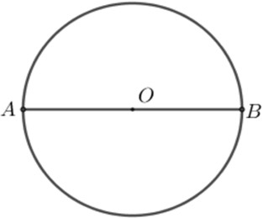  - 9π cm²;  - 18π cm²;  - 81π cm²;  - 162π cm².
5p | - În figura alăturată este reprezentat un romb ABCD având perimetrul de 48 cm și măsura unghiului ABC de 45º. Aria rombului este:  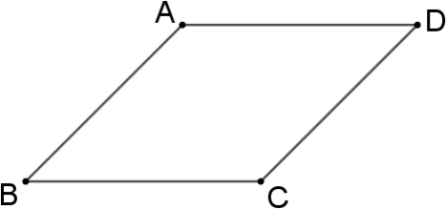  - 72 m²;  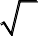  - 72 2 m²;  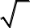  - 72 3 m²;  - 144 m².

SUBIECTUL al III-lea
Scrie rezolvările complete. (30 de puncte)
5p | 1. Doi copii, Ana și Bogdan, au fiecare câte un coș cu nuci. Dacă Ana ar primi de la Bogdan 4 nuci, atunci Bogdan ar avea de 3 ori mai multe nuci decât Ana.  (2p) a) Este posibil ca Bogdan să aibă în coș exact 35 de nuci? Justifică răspunsul dat.
5p | (3p) b) Află câte nuci are fiecare copil dacă împreună au 60 de nuci.
5p | 2. Se consideră numărul natural a = 4^{2n+4} − 4^{2n+3} + 4^{2n+2} − 3⋅ 4^{2n+1} , unde n ∈ ℕ.  (2p) a) Arată că a este divizibil cu 14, pentru orice număr natural n.

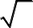
(3p) b) Arată că a este număr natural, oricare ar fi numărul natural n.
5p | 3. Se consideră numerele reale  a = 2√75 + √48 − 18și b = √2 ⋅ (2√3 − 3√2) + 2√3 ⋅ (√3 + 3) − √24.  √3  (2p) a) Demonstrează că a = 8√3.
5p | (3p) b) Calculați media geometrică a numerelor a și b.

5p 4. În figura alăturată este reprezentat triunghiul echilateral
ABC, având AB = 6 cm.
Punctul M este pe latura BC, astfel încât BM = 1 cm.

(2p) a) Arată că aria triunghiului ABC este 9 3 cm².
A

B M C

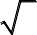
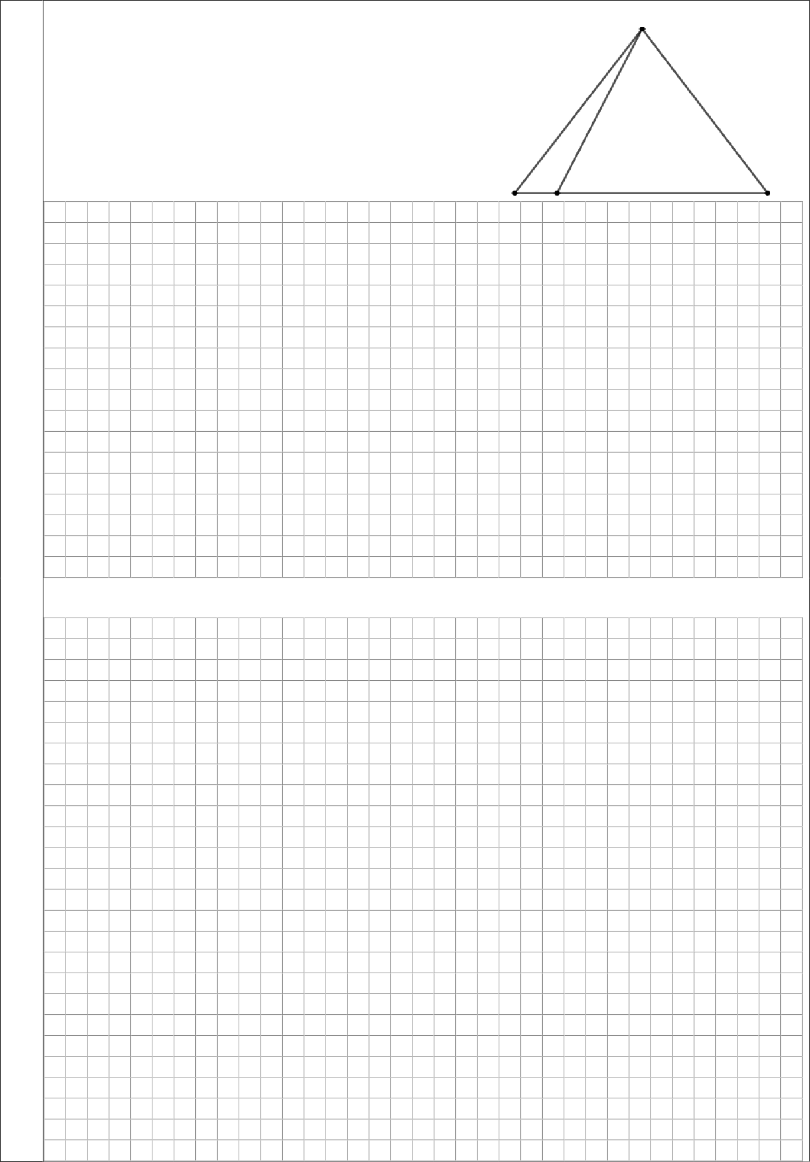

(3p) b) Demonstrează că lungimea AM este mai mare de 5,5 cm.

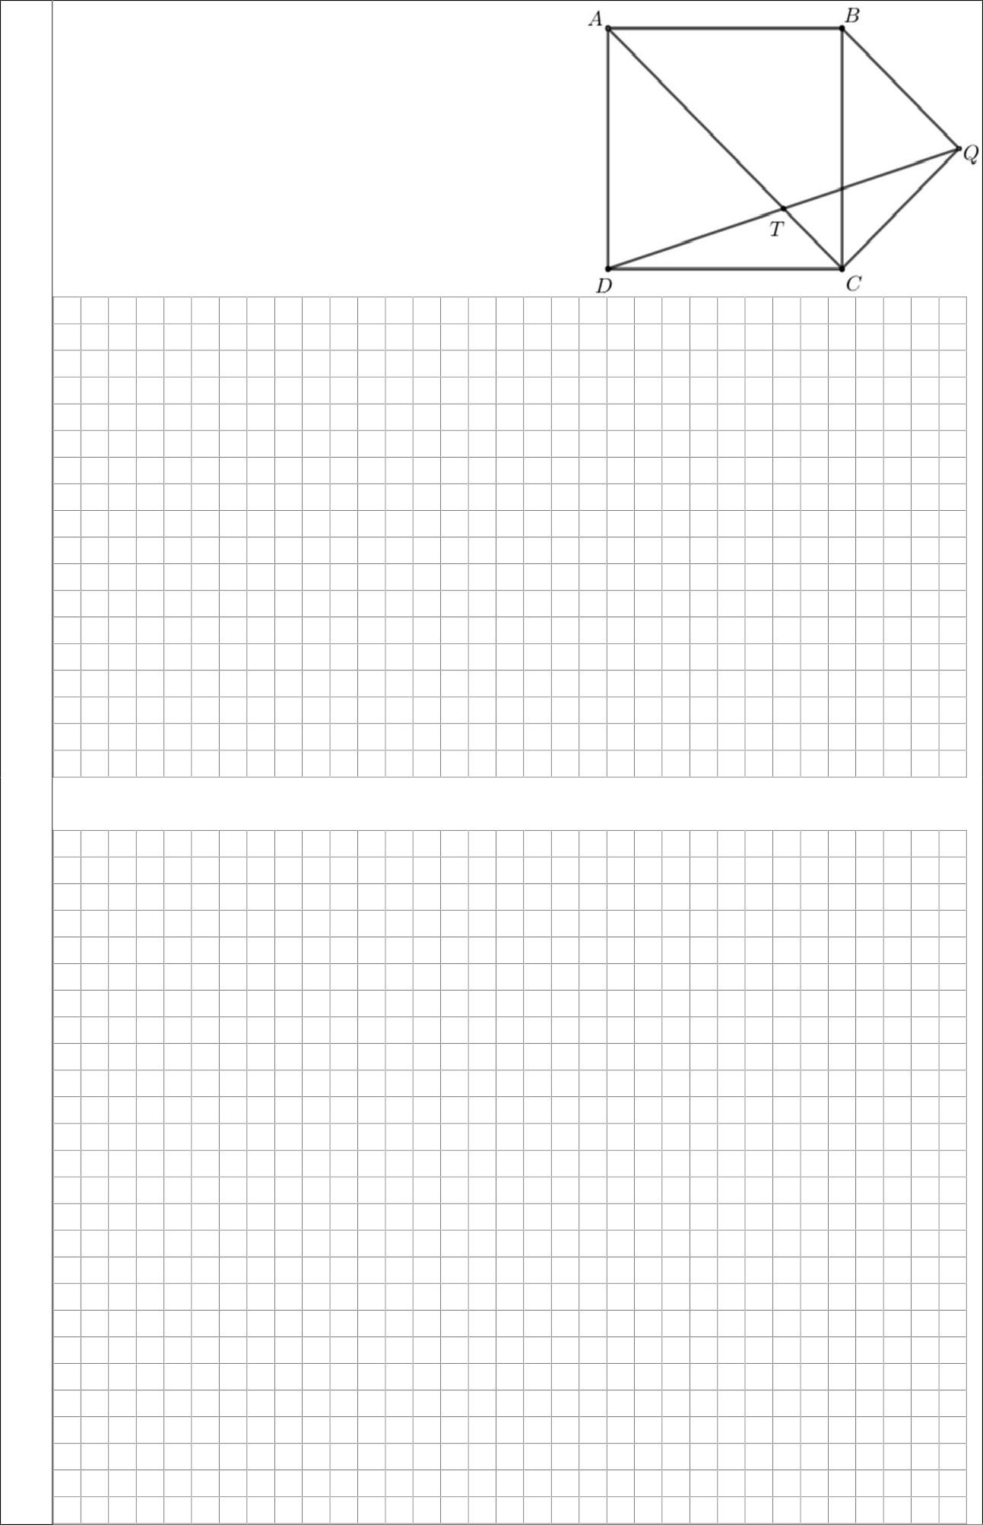
5p 5. În figura alăturată este reprezentat pătratul
ABCD și triunghiul dreptunghic isoscel BCQ, cu
QB = QC, unde punctul Q este situat în exteriorul pătratului.

(2p) a) Arată că unghiul ACQ este drept.

(3p) b) Arată că AT = 3⋅TC, unde T este punctul de intersecție a dreptelor AC și DQ.

5p | 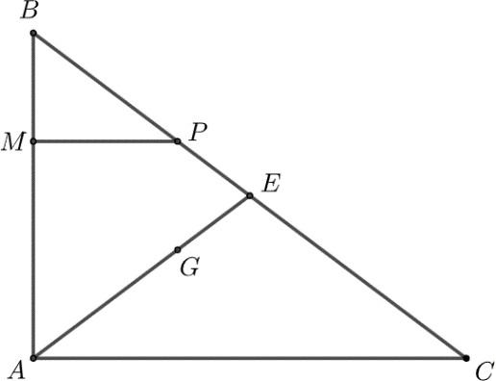  6. În figura alăturată este reprezentat triunghiul ABC, dreptunghic în A, cu AB = 9 cm și AC = 12 cm. Punctul M se află pe latura AB, BM = 3 cm .  Paralela prin M la dreapta AC intersectează dreapta BC în punctul P, punctul G este centrul de greutate al triunghiului ABC și E este punctul de intersecție a dreptelor AG și BC .  (2p) a) Arată că lungimea segmentului BC este egală cu 15 cm.
5p | (3p) b) Calculează aria patrulaterului MGEP.


MINISTERUL EDUCAŢIEI ŞI CERCETĂRII
INSPECTORATUL ŞCOLAR

J DEŢEAN BOTOŞANI

